کف موکت مشکی



دیوار ها طوسی روشن به عرض 180 سانتی متر تقسیم شوند که بین انها 20 سانتی متر فاصله (فرو رفتگی به عمق 10 سانتی متر) باشد (مدل عکس ارسال شده) در امتداد به روی سقف رفته و به همان شکل که در عکس دیده میشود و به آن طرف دیوار برسد ، تا کف زمین
سقف و نور ها طبق عکس
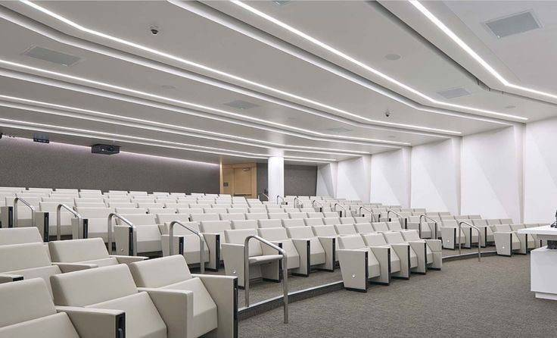

صندلی ها طوسی تیره(مدل صندلی مثل نمونه)
تعداد و چیدمان طبق طرح (174 عدد)
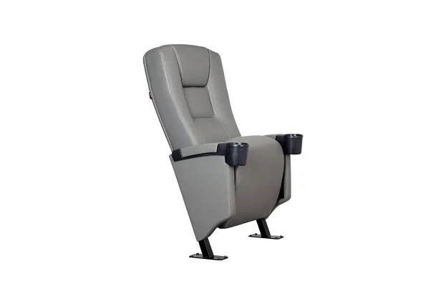

تک و توک و لابلای صندلی ها تکی یا دوتایی نارنجی(مثل عکس ارسالی)

